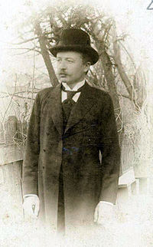
Талановитий новеліст
і поет
Осип Маковей
(1867-1925)

Серед українських письменників кінця ХІХ - початку ХХ ст. одне з почесних місць займає Осип Маковей - «талановитий новеліст і поет», як назвав його Іван Франко у своїй статті «З останніх десятиліть ХІХ в.». Але в історію української культури Маковей увійшов не тільки як поет і прозаїк. Його перу належить також велика кількість публіцистичних статей, чимало прозових та поетичних перекладів, ряд вдумливих, що й до наших днів не втратили своєї наукової цінності, літературно-критичних нарисів, рецензій та історико-літературних розвідок і монографічних досліджень. У свій час широко знаний був Маковей і як досвідчений редактор та видавець, етнограф і фольклорист, практик і теоретик педагогічної справи, загалом як визначний культурно-громадський діяч.
Олекса Засенко

Талановитий поет, якого вводив у літературу Іван Франко, друкуючи його перші вірші у львівському журналі «Зоря»;
самобутній прозаїк, автор багатьох соціально-побутових та історичних оповідань, новел, повістей, переважно гумористичних і сатиричних, схоплених з потоку життя «прижмуреним оком»;
проникливий критик, який тривалий час тримав у полі зору розвиток українського художнього слова, дбав про його ідейно-естетичне збагачення, духовне єднання обабіч кордонів айстро-угорської та царської монархій;
досвідчений вчений-філолог - історик літератури, мовознавець, фольклорист, якому наша культура завдячує багатьма ґрунтовними дослідженнями про П. Куліша, Ю. Федьковича, С. Воробкевича та інших письменників;
вдумливий вчитель-педагог, який понад чверть віку віддав гімназіальній освіті - спочатку у Чернівцях, а потім у Львові, Заліщиках, допомагаючи виховувати молоде покоління українських юнаків і дівчат в дусі любові до рідного народу - ось лише деякі з важливих штрихів до характеристики Осипа Маковея - сучасника і соратника Івана Франка, Ольги Кобилянської, Василя Стефаника, який залишив тривкий слід у розвитку української культури кінця ХІХ - початку ХХ століття, поповнив духовний світ нашого народу визначними художніми і науковими цінностями.
Федір Погребенник

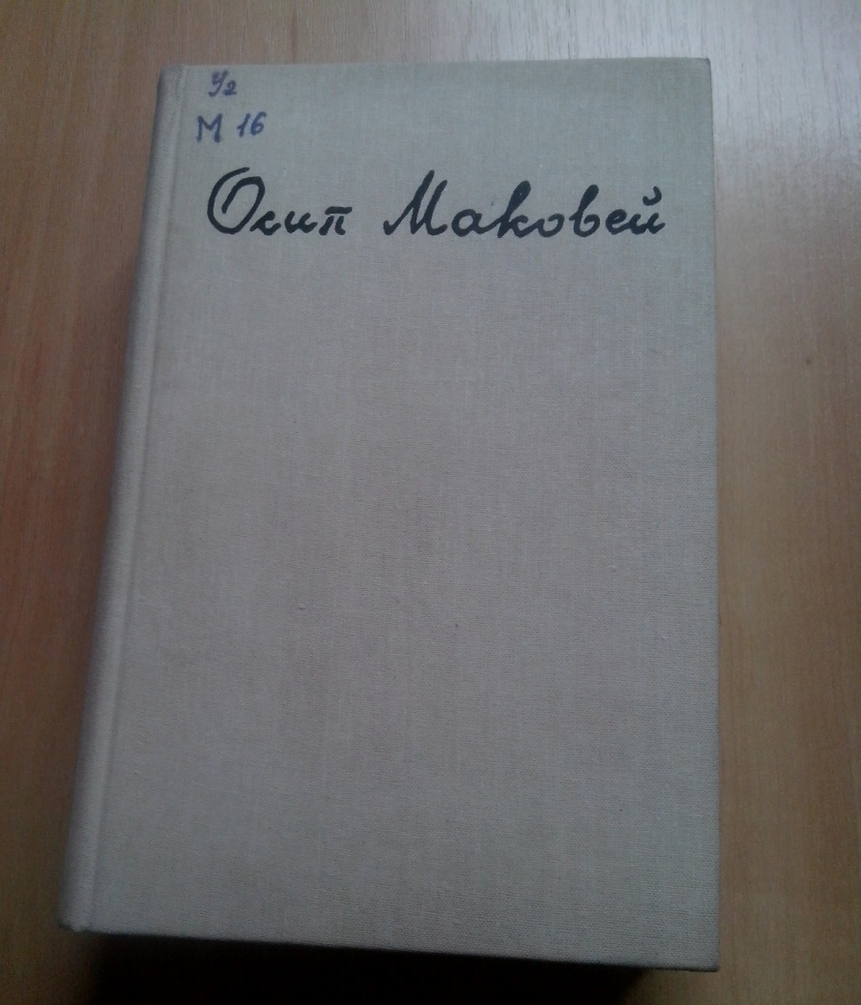

Маковей О. Твори : В 2т. /Осип Маковей, - К. : Дніпро,- 1990. – Т.1 : Поетичні твори. Повісті / авт.передм. Ф.П. Погребенник ; упоряд. О.В. Мишанич. – 719 с.: портр. – Т.2 : Художня проза. - 537с.

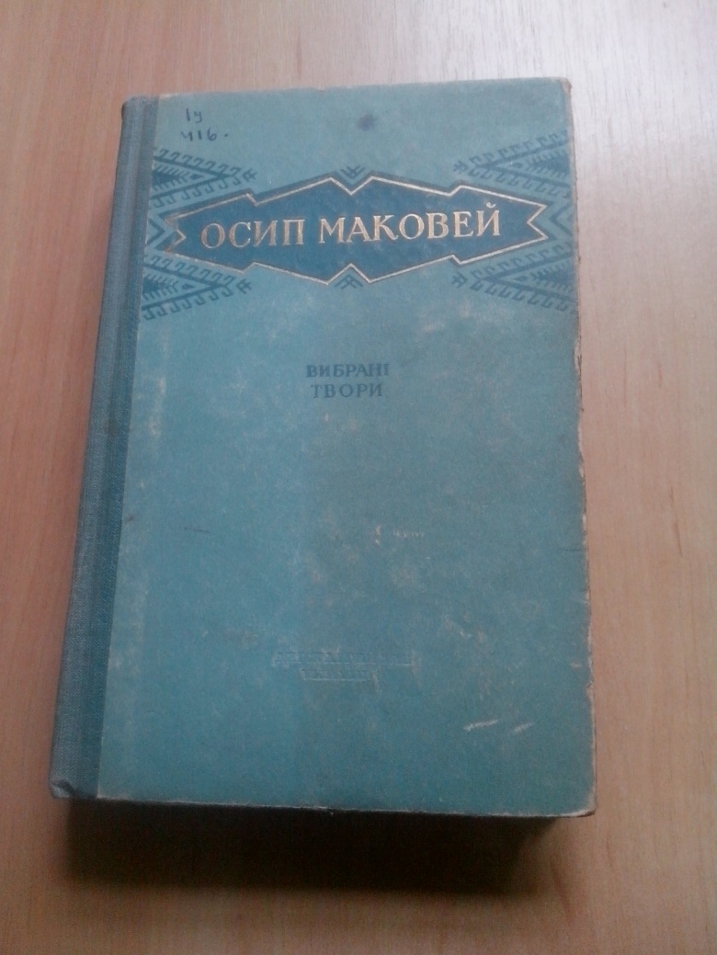

Маковей О. Вибрані твори : оповідання, новели, нариси. Поезії. Поеми / Осип Маковей. - К. : Державне видавництво художньої літератури, 1954. - 472с.
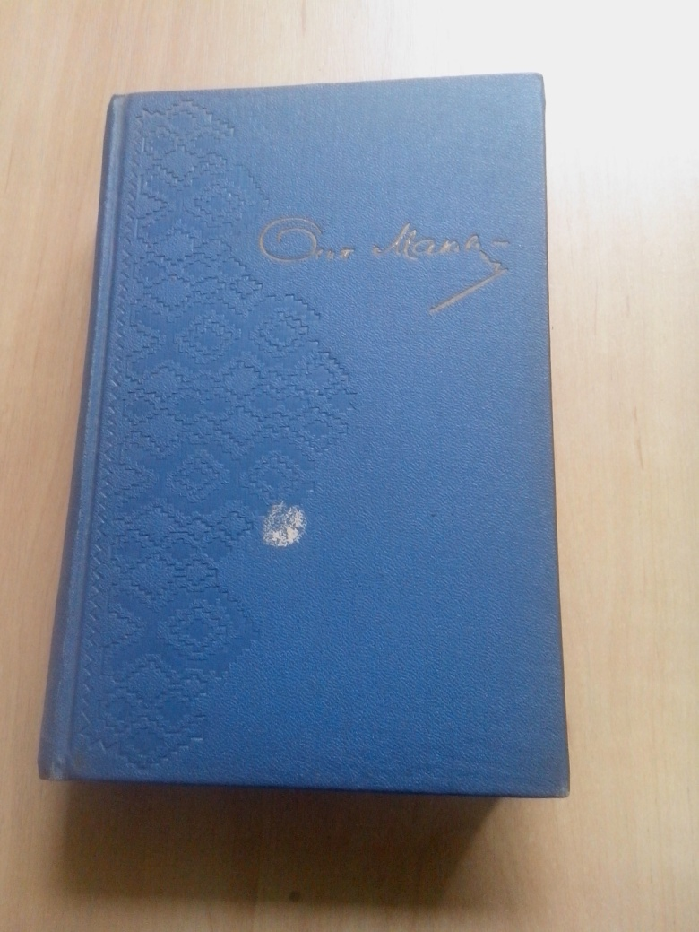

Маковей О. Вибрані твори : поезії, поеми, оповідання, нариси, фейлетони. Повість / Осип Маковей. - К. : Державне видавництво художньої літератури, 1961. - 717с. : портр.

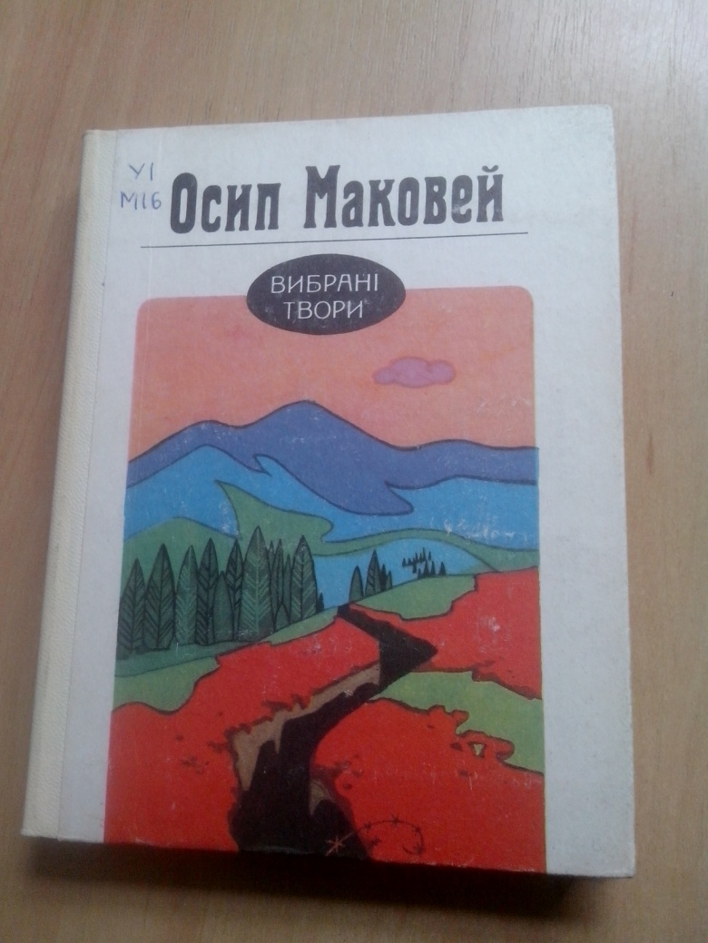

Маковей О. Вибрані твори : поетичні твори, оповідання, нариси, гуморески /Осип Маковей. - К. : Дніпро, 1979. - 262с.

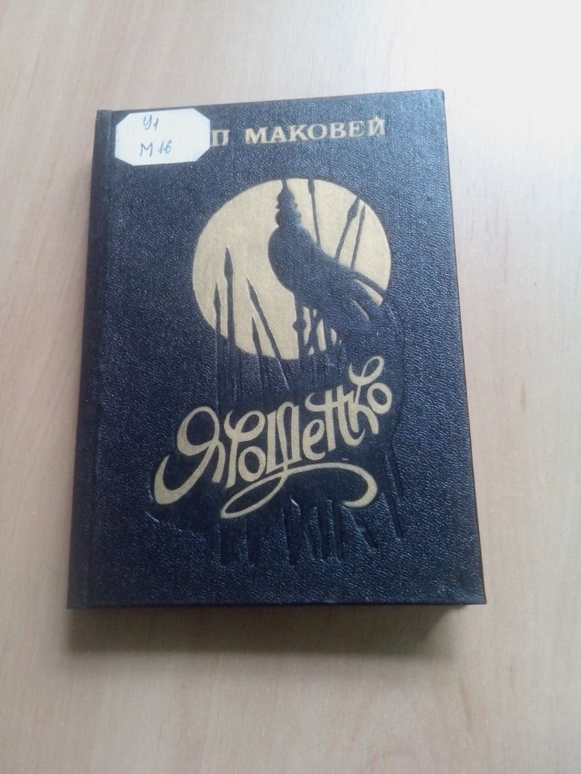

Маковей О. Ярошенко : історична повість. Нариси / Осип Маковей. - Львів : Каменяр, 1989. - 262с. : іл., порт.

